Нужны решительные меры
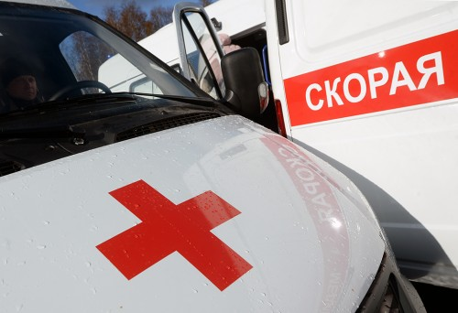
Профсоюз, озабоченный затягиванием процесса разработки и принятия проекта федерального закона об ужесточении мер ответственности за нападения на медицинских работников, подготовленного Минздравом России и рассмотренного на заседании рабочей группы РТК еще 8 декабря 2016 года, принял постановление Президиума ЦК Профсоюза, направленное на консолидацию совместных усилий всех организаций Профсоюза по скорейшему принятию законов направленных на защиту медиков от нападений при исполнении ими своих должностных обязанностей, а также страхования их жизни и здоровья.

